- Strukturiere die Inhalte sinnvoll
- Unterteile das Thema in Haupt - und Unterpunkte.
- Ergänze diese durch Details – ausgedrückt in Schlüsselwörtern.
- Nicht nur Schlüsselwörter, auch Abbildungen können helfen.
- Arbeite mit verschiedenen Farben, die sinnvoll eingesetzt werden.
(z.B. Hauptthema dunkelblau – Unterthema hellblau)
- Rahme Informationsblöcke ein, um sie klar abzugrenzen.
- Erstelle sinnvolle Verbindungslinien.

- Erstelle ein Hintergrundbild
- Überlege mit welchem Werkzeug du deine MindMap anfertigen möchtest
  - Beispiele: Folie in PPT/Keynote, digitale Zeichnung in einer Notizenapp, Erstellung mit einer Mindmapping App oder analoges Plakat. Bei einer Mindmapping App ist eine online Version für kollaboratives Arbeiten sinnvoll.
- Eine strukturierte Anordnung der wichtigsten Begriffe (Hauptpunkte und Unterpunkte) ist hier sinnvoll.
- Wichtig: Die Erklärungen, Definitionen und Beispiele sind hier noch nicht zu sehen.
- Das Bild sollte übersichtlich gestaltet werden.
- Es gibt verschiedene Arten Informationen anschaulich zu gliedern:
(Tabelle, Netz mit Verbindungen, Diagramm, Liste, Zyklus, Hierarchie)

Hier könnten QR Codes mit Beispielen zum Scannen abgebildet sein.

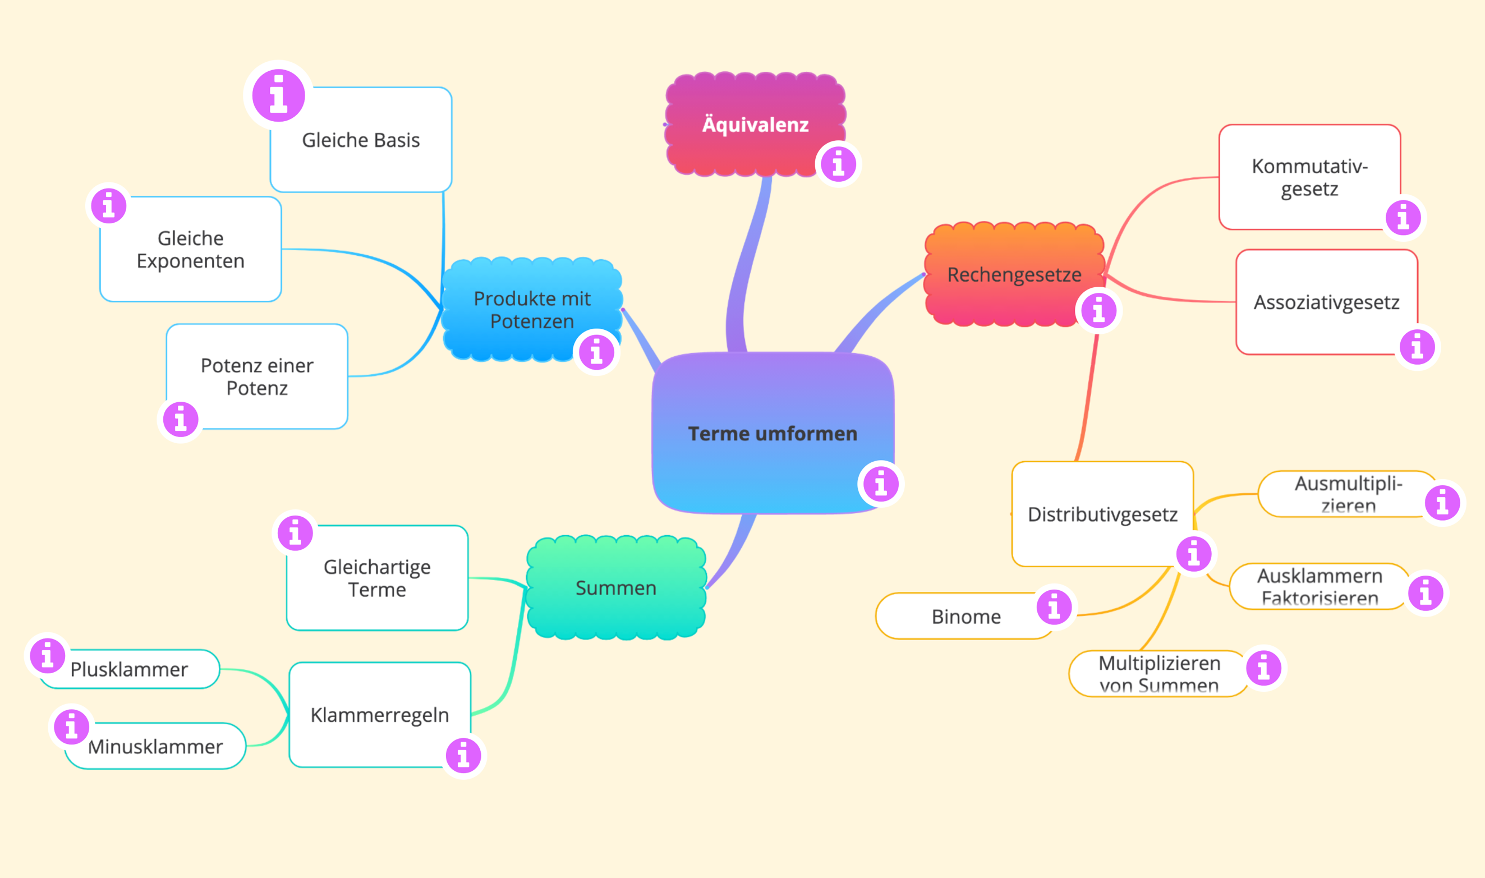

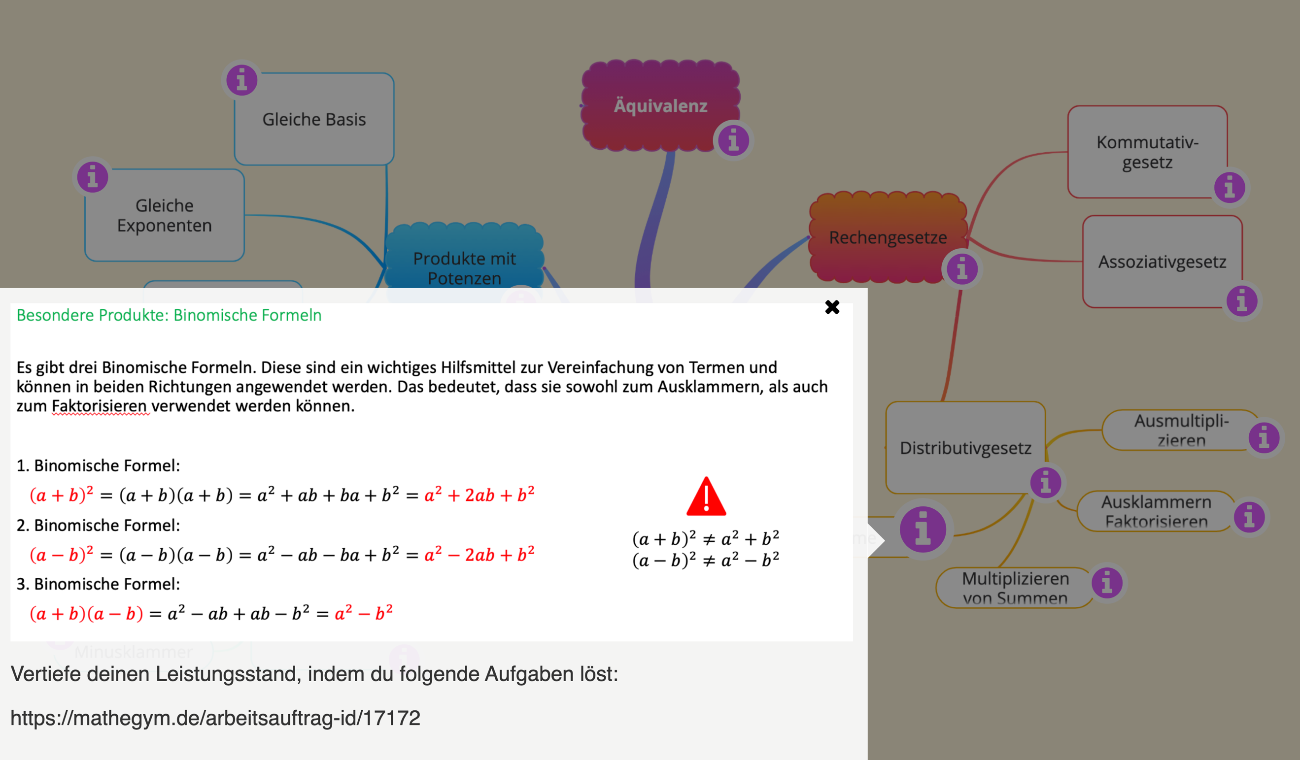

- Inhalte und Darstellungsformen

- Überlege dir, welche Inhalte du
in die Haupt – und Unterpunkte einfügen
möchtest.
- Diese werden nicht direkt auf deinem
Bild angezeigt, sondern können durch
Anklicken geöffnet werden.
- Darstellungsformen: Text, Bild, Video,
Verlinkung zu anderen Internetseiten
mit Videos und Übungen oder Audiodateien.

- Einarbeitung der Mindmap im mebis-Kurs

- Folge der Beschreibung, um deine erarbeiteten Inhalte bei mebis einzupflegen.
- Alternativ kannst du dir das Video mit einer Anleitung ansehen und den Anweisungen folgen.

